四川宏源燃气股份有限公司
工作服补充采购价格调研函

各潜在供应商：
四川宏源燃气股份有限公司拟采购工作服，现进行前期价格调研，特邀请各供应商参与本项目报价。
一、项目概况
1.项目名称：四川宏源燃气股份有限公司工作服补充采购
2.调研范围：
采购项目 | 工作服补充采购
采购内容 | 类别 | 品名 | 数量
 | 夏装 | 短袖T恤 | 283
 |  | 休闲裤 | 232
 | 春秋装 | 夹克（内勤） | 23
 |  | 厚休闲裤（内勤） | 22
 |  | 工装上衣（外勤） | 166
 |  | 工装裤子（外勤） | 174
 |  | 长袖T恤 | 188
 | 冬装 | 长款外套 | 100
 |  | 长裤 | 105

- 合同期限：一年
4.技术服务要求：

技术参数表

序号 | 品名 |  | 面料技术参数 | 款式图样 | 配置
1 |  | 男女短袖 T 恤 | 1.面料：98%棉、2%氨纶（抗静电）  2.颜色：藏青色 | 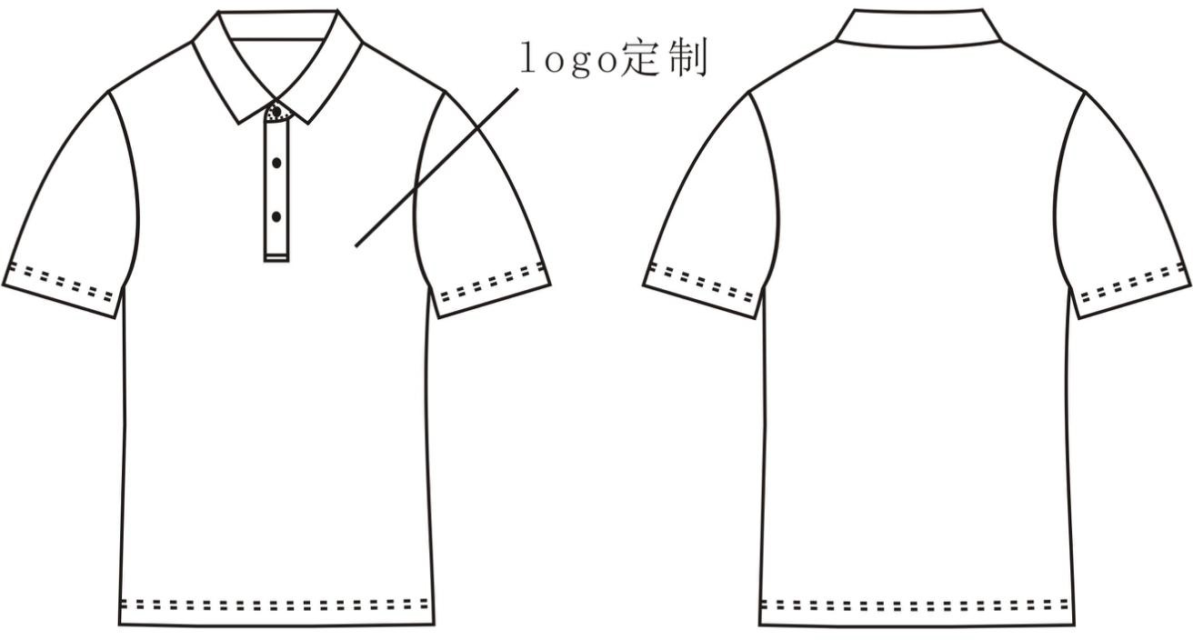 | 2件
 | 内勤 |  |  | 款式描述：螺纹领、三粒扣、螺纹袖口、下摆两侧开叉
2 | 夏装 | 男士休闲裤 | 1. 面料：75%棉、23%天丝、2%氨纶（抗静电）  2. 纱支：36*26+40D(±5%)  3. 密度：182*78(±5%)  4. 克重：160g/㎡(±5%)  5. 颜色：黑色 | 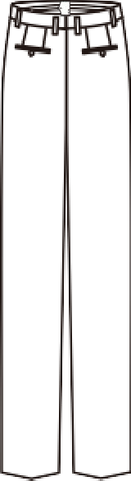  款式描述：无折裤、两边插兜、防滑腰里、内缝包边工艺、有后兜、修身直筒裤 | 2条

 |  |  | 1. 面料：75%棉、23%天丝、2%氨纶（抗 | 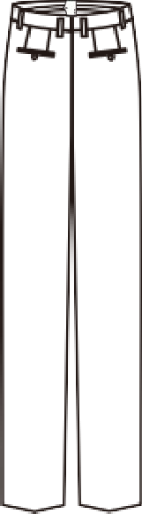  款式描述：无折裤、两边插兜、内缝包边工艺、有后兜、修身小直筒裤
3 |  | 女士休闲裤 | 静电）  2. 纱支：36*26+40D(±5%) |  | 2条
 |  |  | 3. 密度：182*78(±5%)
 |  |  | 4. 克重：160g/㎡(±5%)
 |  |  | 5. 颜色：黑色
4 | 内勤春秋装 | 男女夹克 | 1. 面料：100%棉（抗静电）  2. 纱支：40s/2*40s/2(±5%)  3. 密度：140*70(±5%)  4. 克重：230g/㎡(±5%)  5. 颜色：藏青色 | 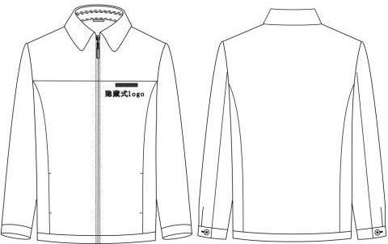  款式描述：翻领、两边斜插兜、隐藏式拉链门襟、带隐藏式  logo、两边内里带内兜 | 2件

5 |  | 男女长袖 T 恤 | 1.面料：98%棉、2%氨纶（抗静电）  2.颜色：藏青色 | 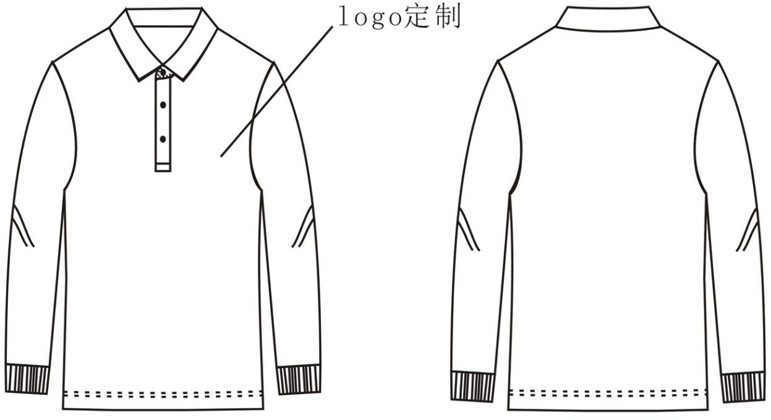  款式描述：螺纹领、三粒扣、螺纹袖口、下摆两侧开叉 | 2件
6 |  | 男士厚休闲裤 | 1. 面料：95%棉、5%氨纶（抗静电）  2. 纱支：CM60/2XFFT20(105D)(±  5%)  3. 密度：145*70(±5%)  4.克重：230g/㎡(±5%)  5.颜色：黑色 | 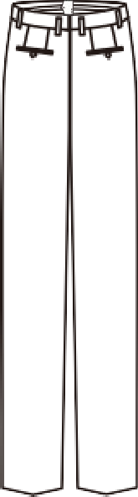  款式描述：无折裤、两边插兜、防滑腰里、内缝包边工艺、有后兜、修身直筒裤 | 2条

7 |  | 女士厚休闲裤 | 1. 面料：95%棉、5%氨纶（抗静电）  2. 纱支：CM60/2XFFT20(105D)(±  5%)  3. 密度：145*70(±5%)  4.克重：230g/㎡(±5%) | 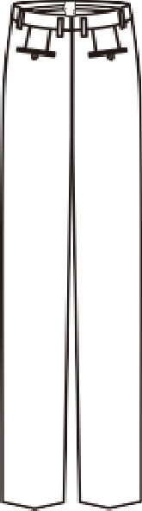 | 2条
 |  |  | 5.颜色：黑色
 |  |  |  | 款式描述：无折裤、两边插兜、内缝包边工艺、有后兜、修
 |  |  |  | 身小直筒裤
8 | 内勤冬装 | 男女长款外套 | - 面料：100%聚酯纤维贴膜（含导电纤维）防静电  - 性能：防水透气5000mm  - 内里：填充物新雪丽+抓绒袖  - 颜色：藏青色 | 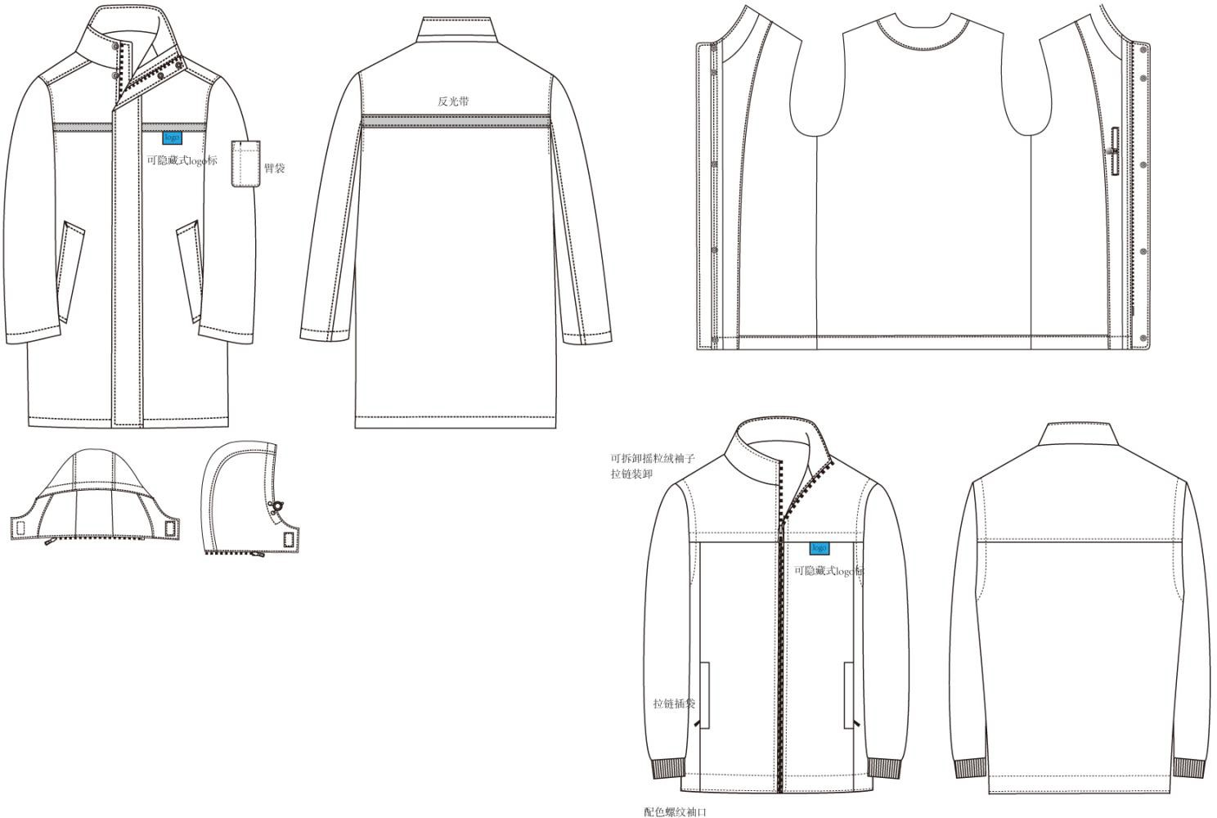 | 2件
 |  |  |  | 款式描述：立领、可脱卸帽子、前胸、后背加反光材料、左
 |  |  |  | 前胸加内袋、做隐藏式logo、可脱卸内胆、内胆肩袖可拆卸

9 |  | 男士冬装长裤  （保暖内里） | 1. 面料：100%聚酯纤维贴膜（含导电纤维）防静电  2.性能：防水透气5000mm  3.内里：抓绒内里  4.颜色：藏青色 | 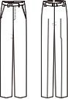  款式描述：松紧腰、两边插兜、直筒裤 | 2条
10 |  | 女士冬装长裤  （保暖内里） | 1. 面料：100%聚酯纤维贴膜（含导电纤维）防静电  2.性能：防水透气5000mm  3.内里：抓绒内里  4.颜色：藏青色 |  | 2条
 |  |  |  | 款式描述：松紧腰、两边插兜、直筒裤
11 | 外勤夏装 | 男女短袖 T 恤 | 1.面料：98%棉、2%氨纶（抗静电）  2.颜色：藏青色 | 款式描述：螺纹领、三粒扣、螺纹袖口、下摆两侧开叉 | 2件

12 |  | 男士休闲裤 | 1. 面料：75%棉、23%天丝、2%氨纶（抗静电）  2. 纱支：36*26+40D(±5%)  3. 密度：182*78(±5%) | 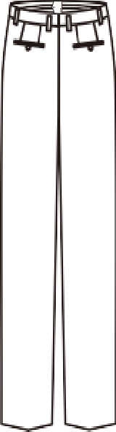 | 2条
 |  |  | 4. 克重：160g/㎡(±5%)
 |  |  | 5. 颜色：黑色 | 款式描述：无折裤、两边插兜、防滑腰里、内缝包边工艺、
 |  |  |  | 有后兜、修身直筒裤
 |  |  | 1. 面料：75%棉、23%天丝、2%氨纶（抗 | 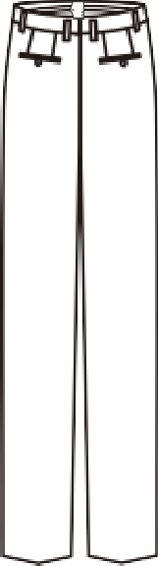  款式描述：无折裤、两边插兜、内缝包边工艺、有后兜、修身小直筒裤
13 |  | 女士休闲裤 | 静电）  2. 纱支：36*26+40D(±5%) |  | 2条
 |  |  | 3. 密度：182*78(±5%)
 |  |  | 4. 克重：160g/㎡(±5%)
 |  |  | 5. 颜色：黑色

14 | 外勤春秋装 | 男女工装套装 | 1. 面料：100%棉（抗静电）  2. 纱支：40s/2*40s/2(±5%)  3. 密度：140*70(±5%)  4. 克重：230g/㎡(±5%)  5. 颜色：藏青色 | 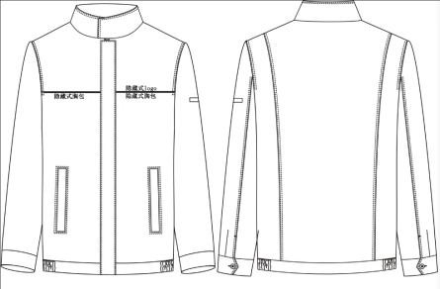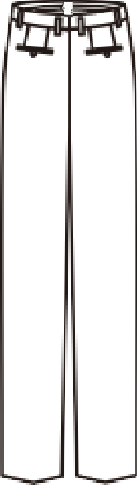  款式描述：可立领、可翻领、两侧插兜、胸口左右各有一胸袋、左胸隐藏式 logo、下摆两侧带松紧、两边内里带内兜  下裤：两侧插兜、裤腰带松紧、直筒裤 | 2套
15 |  | 男女长袖 T 恤 | 1.面料：98%棉、2%氨纶（抗静电）  2.颜色：藏青色 | 款式描述：螺纹领、三粒扣、螺纹袖口、下摆两侧开叉 | 2件

16 |  | 男女长款外套 | - 面料：100%聚酯纤维（防水透气覆膜面料）防静电  - 性能：防水透气5000mm  - 内里：填充物新雪丽+抓绒袖  - 颜色：藏青色 |  | 2件
 | 外勤 |  |  | 款式描述：立领、可脱卸帽子、前胸、后背加反光材料、左前
 | 冬装 |  |  | 胸加内袋、做隐藏式logo、可脱卸内胆、内胆肩袖可拆卸
17 |  | 男士冬装长裤  （保暖内里） | 1. 面料：100%聚酯纤维贴膜（含导电纤维）防静电  2.性能：防水透气5000mm  3.内里：抓绒内里  4.颜色：藏青色 |  | 2条
 |  |  |  | 款式描述：松紧腰、两边插兜、直筒裤

18 |  | 女士冬装长裤  （保暖内里） | 2. 面料：100%聚酯纤维贴膜（含导电纤维）防静电  2.性能：防水透气5000mm  3.内里：抓绒内里  4.颜色：藏青色 |  | 2条
 |  |  |  | 款式描述：松紧腰、两边插兜、直筒裤

备注：1、所有上衣左胸口处均需带有宏源公司 LOGO。

5、商务要求：
1）交货地点：采购人指定地点。
2）报价要求：供应商报价为完成本项目的一切费用，包括以下费用：增值税、所得税、期间费用、保险费、利润、制造成本及将货物运至采购人指定地点（四川宏源燃气股份有限公司）的运杂费等所有费用。
3）付款方式：以合同签订内容为准。
4）质量要求：提供的产品和材料应全新、合法，衣料成分检测的结果与其标注及我方要求是完全相符的产品。每批次货品的修改、返工率如超过 3%，则视为该批次不合格。
5）服务要求：至少提供 1 年全免保修服务（从产品验收合格之日算起），2 年内按成本价格收取维修费；服装交送使用单位后 15 天为试装期，非人为问题出现损坏，负责包换；有测量及修改等相关需求时，供应商能在 24 小时内抵达射洪现场；按我方要求时限交付，免费送货到我方指定地点、指定人员，并保证货物完好无损。
6）验收标准：成交供应商与采购人应严格按照国家有关法律法规、采购文件的质量要求、成交供应商的应答文件及合同进行验收。
7）售后要求：服装返修确保在 10 日之内返修完毕并送达用户，若两次返修后仍不能满足需要，应予以重做或更换。
二、报价表递交

报价表递交截止日期：2025年5月30日17:30

递交方式：请将报价表（格式见附件）电子表格版及加盖公章的扫描件发送至邮箱905722741@qq.com。或递交至四川省遂宁市射洪市太和大道中段68号四川宏源燃气股份有限公司4楼市场开发部。
- 附件 报价单
四川宏源燃气股份有限公司
2025年5月27日

附件：
工作服补充采购报价单
采购内容 | 类别 | 品名 | 数量 | 单价 | 总价
 | 夏装 | 短袖T恤 | 283
 |  | 休闲裤 | 232
 | 春秋装 | 夹克（内勤） | 23
 |  | 厚休闲裤（内勤） | 22
 |  | 工装上衣（外勤） | 166
 |  | 工装裤子（外勤） | 174
 |  | 长袖T恤 | 188
 | 冬装 | 长款外套 | 100
 |  | 长裤 | 105
合计

报价要求:供应商报价为完成本项目的一切费用，包括以下费用：增值税、所得税、期间费用、保险费、利润、制造成本及将货物运至采购人指定地点（四川宏源燃气股份有限公司）的运杂费等所有费用。
报价单位：

报价时间：
联系人：
联系方式：

